INFORME DE FISCALIZACIÓN AMBIENTAL

INSPECCIÓN AMBIENTAL

MINA MONTECRISTO Y PLANTA SANTO DOMINGO

DFZ-2015-465-II-RCA-IA

 | Nombre | Firma
Aprobado | Ricardo Ortiz Arellano
Revisado | Eduardo Ávila Acevedo
Elaborado | Christian Rojo Loyola

Tabla de Contenidos
Tabla de Contenidos 2
1. RESUMEN. 3
2. IDENTIFICACIÓN DEL PROYECTO, INSTALACIÓN, ACTIVIDAD O FUENTE FISCALIZADA 4
2.1. Antecedentes Generales 4
2.2. Ubicación y Layout 5
3. INSTRUMENTOS DE GESTIÓN AMBIENTAL QUE REGULAN LA ACTIVIDAD FISCALIZADA. 8
4. ANTECEDENTES DE LA ACTIVIDAD DE FISCALIZACIÓN. 9
4.1. Motivo de la Actividad de Fiscalización. 9
4.2. Materia Específica Objeto de la Fiscalización Ambiental. 9
4.3. Aspectos relativos a la ejecución de la Inspección Ambiental. 9
4.3.1. Primer día de inspección 9
4.3.2. Esquema de recorrido 10
4.3.3. Detalle del Recorrido de la Inspección. 10
4.4. Aspectos relativos al Seguimiento Ambiental 11
5. HECHOS CONSTATADOS. 11
5.1. Afectación de flora y fauna 11
6. CONCLUSIONES. 15
7. ANEXOS. 16

RESUMEN.

El presente documento da cuenta de los resultados de la actividad de fiscalización ambiental realizada por la Corporación Nacional Forestal (CONAF), junto al Servicio Agrícola y Ganadero (SAG), a los proyectos “Continuación Operación Mina Montecristo y Planta Santo Domingo” y “Solución Pasivos Ambientales y Reactivación Mina Montecristo y Planta Santo Domingo”, ambos de la Compañía Minera Nova Ventura. La actividad de inspección fue desarrollada durante el día 04 de agosto de 2015.

El objetivo del proyecto “Continuación Operación Mina Montecristo" es obtener concentrado de cobre mediante el reinicio de la explotación de la Mina Montecristo y de la Planta de Beneficio Santo Domingo. Para ello se consideran las siguientes actividades:

  - Continuación de la explotación de la mina Montecristo mediante "sublevel stoping", extrayendo 6.000 toneladas diarias de mineral,
  - Acopio de mineral en el exterior de la mina,
  - Carguío y transporte de mineral a la Planta Santo Domingo ubicada en Punta Grande,
  - Procesamiento del mineral en la Planta Santo Domingo, para producir concentrado de cobre, y
  - Instalaciones anexas (instalación de plantas de tratamiento de aguas servidas y desengrasadoras).

El mineral procesado será vendido en la planta Santo Domingo a empresas del rubro de fundición de minerales, o a empresas intermediarias.

El proyecto “Solución Pasivos Ambientales y Reactivación Mina Montecristo y Planta Santo Domingo” consiste en una modificación del proyecto "Continuación Operación Mina Montecristo y Planta Santo Domingo", cuyo objetivo será la extracción del material actualmente contenido en los tranques de relaves N° 1 y 2, mediante el repulpeo y posterior extracción de su contenido de minerales ferruginosos magnéticos en una nueva planta de magnetita, que remplazará el compromiso ambiental voluntario adquirido en el numeral 8 de la Resolución Exenta N° 181/2003 COREMA Región de Antofagasta y que indica lo siguiente: "Minera Montecristo se ha comprometido a emprender obras de contención en el sitio donde el tranque N°1 se encuentra más cercano al mar. En un plazo no superior a un año. Estas obras comprenden la construcción de un muro utilizando balones y piedras de gran tamaño y tiene objetivo evitar que el mar alcance el relave, situación que puede presentarse cuando hay temporales".

La materia relevante objeto de la fiscalización incluyó el manejo de residuos mineros masivos.

Los hallazgos detectados fueron: no se han realizado las obras de contención del tranque y el proyecto aprobado mediante RCA N° 212/2012 no ha iniciado su etapa de construcción; lo cual será inspeccionado en futuras fiscalizaciones.

IDENTIFICACIÓN DEL PROYECTO, INSTALACIÓN, ACTIVIDAD O FUENTE FISCALIZADA

Antecedentes Generales

Identificación de la actividad, instalación, proyecto o fuente fiscalizada: Mina Montecristo y Planta Santo Domingo.
Región: Antofagasta. | Ubicación específica de la actividad, proyecto o fuente fiscalizada: Mina Montecristo se encuentra a unos 180 km al Sur de la Ciudad de Antofagasta, en la Cordillera de la Costa, en la Quebrada del Despoblado.  La planta Santo Domingo se emplaza a unos 9 km al Sur del Puerto de Paposo y a 42 km al Norte del Puerto de Taltal, entre la orilla de playa (alta marea) y el camino vehicular costero Taltal-Paposo.
Provincia: Antofagasta.
Comuna: Tal Tal.
Titular de la actividad, instalación, proyecto o fuente fiscalizada: Compañía Minera Nova Ventura. | RUT o RUN: 76.765.460-k
Domicilio titular: Camino Taltal-Paposo Km 40 s/n, Región de Antofagasta. | Correo electrónico: sguerrero@guerrero.cl
 | Teléfono: 02-9122640
Identificación del representante legal: Sebastian Guerrero Valenzuela | RUT o RUN: 9.482.218-1
Domicilio representante legal: Avenida Vitacura 2939 piso 8, Santiago. | Correo electrónico: sguerrero@guerrero.cl
 | Teléfono: 2-6742900
Fase de la actividad, proyecto o fuente fiscalizada:
En fase de operación proyecto “Continuación Operación Mina Montecristo y Planta Santo Domingo".
No iniciada la fase de construcción proyecto “Solución Pasivos Ambientales y Reactivación Mina Montecristo y Planta Santo Domingo”.

Ubicación y Layout

Figura 1. Mapa de ubicación local (Fuente: Declaración de Impacto Ambiental Proyecto “Continuación Operación Mina Montecristo”).

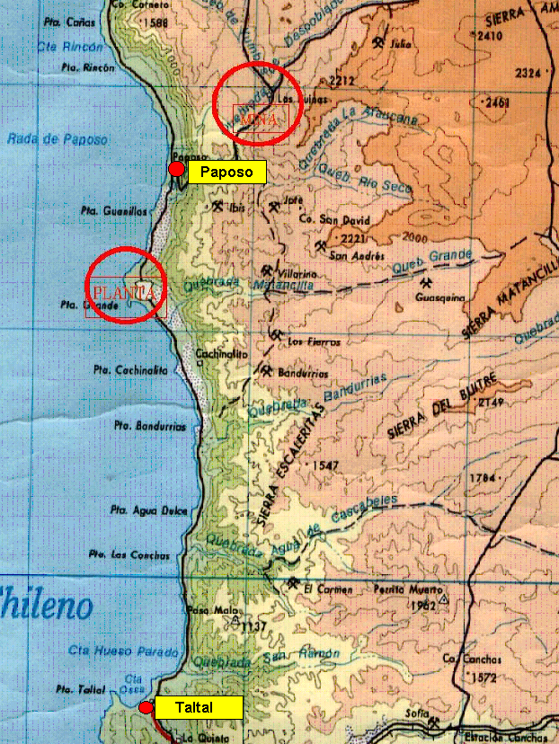
Coordenadas UTM de referencia en DATUM WGS 84
Mina | Huso: 19 S | UTM N: 7.224.000 | UTM E: 350.000
Planta | Huso: 19 S | UTM N: 7.237.800 | UTM E: 359.800
Ruta de acceso: Desde Antofagasta se se debe recorrer por Ruta 28 y empalmar con la Ruta 5, unos 30 km hacia el Sur hasta llegar a la conexión con la ruta B-710, por la cual a través de aproximadamente 110 km se llega al lugar de acceso a la Mina. A la planta se debe recorrer unos 9 km al Sur del Puerto de Paposo, entre la orilla de playa y el camino vehicular costero Taltal-Paposo.

Figura 2. Layout de la mina (Fuente: Declaración de Impacto Ambiental Proyecto “Continuación Operación Mina Montecristo”).

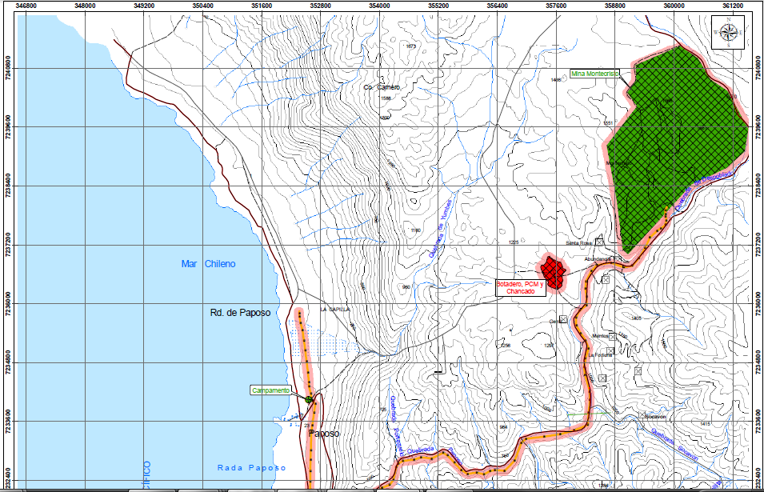

Figura 3. Layout del proyecto (Fuente: Declaración de Impacto Ambiental Proyecto “Continuación Operación Mina Montecristo”).

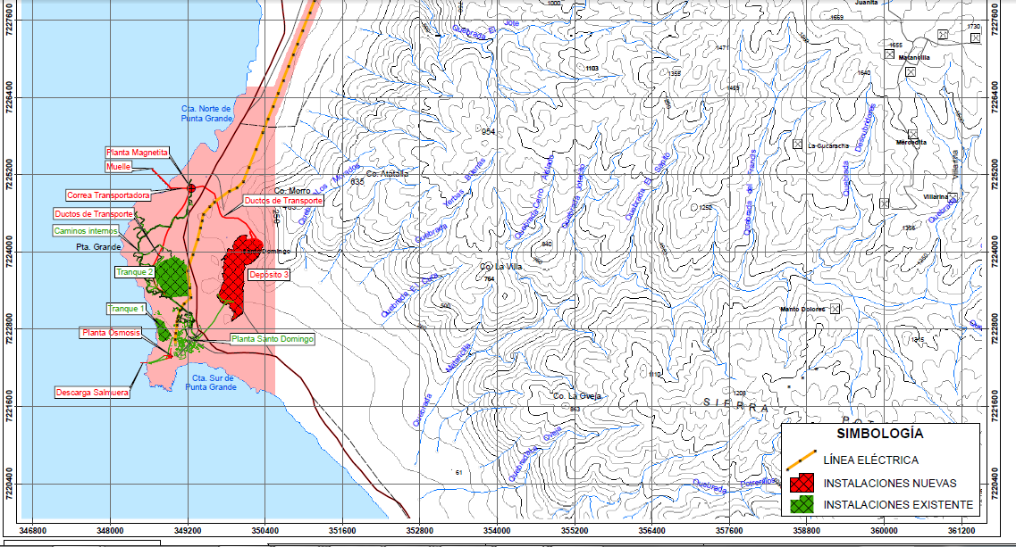

INSTRUMENTOS DE GESTIÓN AMBIENTAL QUE REGULAN LA ACTIVIDAD FISCALIZADA.

Identificación de Instrumentos de Gestión Ambiental que regulan la actividad, proyecto o fuente fiscalizada.

N° | Tipo de instrumento | N°/  Descripción | Fecha | Comisión / Institución | Nombre de la actividad, proyecto o fuente regulada | Comentarios | Instrumento fiscalizado
1 | RCA | 181 | 10/11/2003 | Comisión Regional del Medio Ambiente de la Región de Antofagasta. | Continuación Operación Mina Montecristo y Planta Santo Domingo. | Con Pertinencia de ingreso al SEIA (Resolución Exenta N° 627/ 2007 de la Comisión Regional del Medio Ambiente de la Región de Antofagasta). | Sí
2 | RCA | 212 | 12/09/2012 | Comisión de Evaluación de la Región de Antofagasta. | Solución Pasivos Ambientales y Reactivación Mina Montecristo y Planta Santo Domingo. | Sin Pertinencias de ingreso al SEIA. | Sí

ANTECEDENTES DE LA ACTIVIDAD DE FISCALIZACIÓN.

Motivo de la Actividad de Fiscalización.

Motivo:  Programada. | Descripción del motivo:  Según Resolución SMA N° 769/2014 que fija Programa y Subprogramas Sectoriales de Fiscalización Ambiental de Resoluciones de Calificación Ambiental para el año 2015.

Materia Específica Objeto de la Fiscalización Ambiental.

- Manejo de residuos mineros masivos

Aspectos relativos a la ejecución de la Inspección Ambiental.

Primer día de inspección

Fecha de realización: 04 de agosto de 2015 | Hora de inicio: 11:30 |  | Hora de finalización: 13:00
Fiscalizador encargado de la actividad:  Nancy Cortés Barraza |  |  | Órgano:  CONAF
Fiscalizadores participantes:  Belko Caqueo Molina  Rodrigo Hernández Fernández  Mauricio Sepúlveda Muñoz |  |  | Órganos:  SAG  SAG  SAG
Existió oposición al ingreso: No |  | Existió auxilio de fuerza pública: No
Existió colaboración por parte de los fiscalizados: Sí |  | Existió trato respetuoso y deferente: Sí
Entrega de antecedentes solicitados: Sí |  | Entrega de acta: Sí, Anexo 1.

Esquema de recorrido

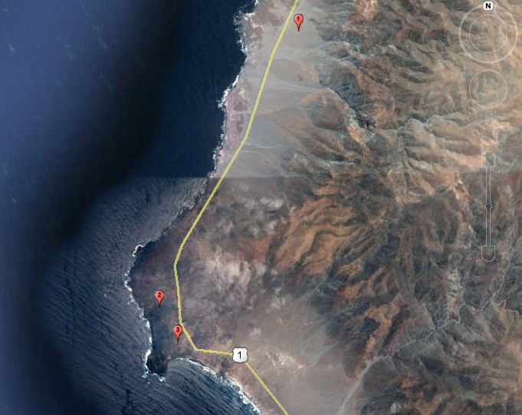

Detalle del Recorrido de la Inspección.

N° de estación | Nombre del sector | Descripción estación
1 | Tranque de relave 1. | Depósito de residuos mineros masivos.
2 | Tranque de relave 2. | Depósito de residuos mineros masivos.
3 | Piscina de decantación sector planta. | Instalación utilizada para la separación de fases entre sólido y líquido.

Aspectos relativos al Seguimiento Ambiental

No se han recepcionado Informes de Seguimiento Ambiental.

HECHOS CONSTATADOS.

Manejo de residuos mineros masivos

Número de hecho constatado: 1 | Estación N°: 1 y 2
Exigencia:

RCA N° 181/2003, Considerando 8.

- Minera Montecristo se ha comprometido a emprender obras de contención en el sitio donde el tranque N° 1 se encuentra más cercano al mar, en un plazo no superior a un año. Estas obras comprenden la construcción de un muro utilizando bolones y piedras de gran tamaño y tiene objetivo evitar que el mar alcance el relave, situación que puede presentarse cuando hay temporales.

- Minera Montecristo se compromete a monitorear las calicatas por los parámetros solicitados, los cuales se listan a continuación: nivel, pH, conductividad, cobre total, cobre insoluble, Fierro total, Arsénico, Oro, Plata, Molibdeno, Plomo, Manganeso, Níquel, Antimonio, Calcio, Sodio, Potasio, Cadmio, Magnesio y Zinc.

- Minera Montecristo se compromete a presentar a la Autoridad para su aprobación, en un plazo no superior a 4 meses a contar de la RCA favorable, un plan de monitoreo sobre el tranque N° 1, que permita determinar posibles infiltraciones. También se compromete a tener dicho plan operativo en un plazo no mayor a 8 meses de entrada en operación del proyecto.

- Minera Montecristo se compromete a presentar a la autoridad pertinente para su aprobación un programa de estudios hidrogeológicos y geológicos en un plazo no superior a 4 meses y a tener operativo dicho plan en un plazo no mayor a 8 meses de entrada en operación el proyecto.

RCA N° 212/2012, Considerando 4.1.

El proyecto consistirá en una modificación del proyecto "Continuación Operación Mina Montecristo y Planta Santo Domingo" aprobado mediante Resolución Exenta N° 0181/2003 con fecha 10 de Noviembre de 2003, de la Comisión Regional del Medio Ambiente de la Región de Antofagasta, cuyo objetivo será la extracción del material actualmente contenido en los tranques de relaves N° 1 y N° 2, mediante el repulpeo y posterior extracción de su contenido de minerales ferruginosos magnéticos en una nueva planta de magnetita, que remplazará el compromiso ambiental voluntario adquirido en el numeral 8 de la Resolución Exenta ya mencionada.

Hechos:

- En la actividad de inspección ambiental se constató que el Tranque N° 1 y N° 2 no se encuentran operativo (Ver fotografía 1).

- Mediante ORD. MZN N° 623/2015 de esta Superintendencia (Anexo 2) se consultó a SERNAGEOMIN, si mantiene antecedentes del cumplimiento de los compromisos establecidos en el considerando 8 de la RCA N° 181/2003, quienes contestaron mediante ORD. N° 7271/2015 (Anexo 3) textualmente lo siguiente: “No se ha encontrado la evidencia de que la Empresa Minera Montecristo en su tiempo, haya hecho entrega de los compromisos plasmados en el considerando 8 de la RCA N° 181/2003”.

- Mediante ORD. MZN N° 624/2015 de esta Superintendencia (Anexo 4), solicitó al Titular del proyecto los registros que acrediten el cumplimiento de los compromisos establecidos en el considerando 8 de la RCA N° 181/2003, quienes enviaron la Carta S/N° de fecha 4 de noviembre de 2015 (Anexo 5) informando textualmente lo siguiente:

- “Por Resolución Exenta N° 212/2012 de fecha 12 de septiembre de 2012 que calificó ambientalmente favorable el Estudio de Impacto Ambiental del proyecto “Solución de Pasivos Ambientales y Reactivación de Mina Montecristo y Planta Santo Domingo”, la medida consistente en emprender obras de contención en el sitio donde el Tranque N° 1 se encuentra más cercano al mar fue reemplazada por las medidas indicadas en dicha resolución. Lo anterior, consta expresamente en el Considerando 4.1 de dicha Resolución Exenta N° 212/2012, la que a la fecha se encuentra vigente y que se acompaña a la presente para su conocimiento. A la fecha, el proyecto aprobado mediante la Resolución Exenta N° 212/2012 no ha iniciado su ejecución.

- En relación a la información solicitada referente a los compromisos voluntarios…; hacemos presente a Ud. qué Compañía Minera Nova Ventura adquirió de una sociedad fallida los activos de este proyecto con fecha 19 de marzo de 2007, razón por la cual no contamos con registros que den cuenta de la información que haya sido remitida con anterioridad a esa fecha por el titular anterior del proyecto.

- Sin perjuicio de lo anterior, conforme a lo señalado en el documento denominado Informe Consolidado Final de Fiscalización y Seguimiento Ambiental del Proyecto "Continuación Operación Mina Montecristo y Planta Santo Domingo" de fecha 4 de mayo de 2004, que se encuentra disponible en www.seia.cl, por cartas de fecha 10 de marzo de 2004 y 3 de mayo de 2004 el Titular anterior envió información respecto de los programas de monitoreo requeridos (páginas 16 y 17).

- Compañía Minera Nova Ventura llevó a cabo una serie de monitoreos ambientales, dentro de los cuales se incluyeron lo requerido en las letras b), c) y d) del Oficio Ord. MZN N°624 de fecha 28 de octubre de 2015. Lo anterior consta en los siguientes documentos que se acompañan.

- Programa de ejecución y cumplimiento de actividades comprometidas RCA N° 181/2003.
- Informe de seguimiento monitoreos ambientales.
- Informe de evaluación de la condición geotécnica e hidrogeológica del tranque de relaves N° 2, Planta de Concentración Paposo.

Todos ellos fueron debidamente informados a la Autoridad correspondiente, según da cuenta la carta dirigida a la Comisión Nacional de Medio Ambiente, ingresada con fecha 31 de mayo de 2010 y la carta dirigida al Servicio Nacional de Geología y Minería, ingresada con fecha 26 de julio de 2011. Copias de ambas cartas se adjuntan a esta presentación para su conocimiento”.

- De la revisión de estos antecedentes se evidencia que el compromiso de emprender obras de contención en el tranque N° 1, establecido en el considerando 8 de la RCA N° 181/2003 no se ha ejecutado, debido a que fue reemplazo por la medida establecida en el considerando 4.1 de la RCA N° 212/2012 cuyo objetivo es la extracción del material actualmente contenido en los tranques de relaves N° 1 y N° 2, mediante el repulpeo y posterior extracción de su contenido de minerales ferruginosos magnéticos en una nueva planta de magnetita; no obstante, dicho proyecto no ha iniciado su etapa de construcción.

Registro
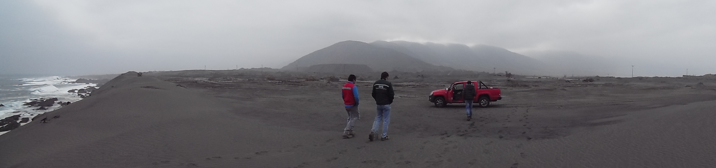
Fotografía 1. | Fecha: 04-08-2015
Coordenadas DATUM WGS84 HUSO 19 S | Coordenada Norte: 7.229.077 | Coordenada Este: 351.674
Descripción de medio de prueba:
Se observa tranque de relave sin operación.

CONCLUSIONES.

De los resultados de las actividades de fiscalización, asociados los Instrumentos de Gestión Ambiental indicados en el punto 3, se puede indicar que los principales hallazgos detectados se presenta a continuación. Al respecto de los hechos que constituyen las conformidades, estas se encuentran descritas en el acta de fiscalización ambiental:

N° de Hecho constatado | Materia específica objeto de la fiscalización ambiental | Exigencia asociada | Hallazgos
1 | Manejo de residuos mineros masivos | RCA N° 181/2003, Considerando 8.  Minera Montecristo se ha comprometido a emprender obras de contención en el sitio donde el tranque N° 1 se encuentra más cercano al mar, en un plazo no superior a un año. Estas obras comprenden la construcción de un muro utilizando bolones y piedras de gran tamaño y tiene objetivo evitar que el mar alcance el relave, situación que puede presentarse cuando hay temporales.  RCA N° 212/2012, Considerando 4.1.  El proyecto consistirá en una modificación del proyecto "Continuación Operación Mina Montecristo y Planta Santo Domingo" … cuyo objetivo será la extracción del material actualmente contenido en los tranques de relaves N° 1 y N° 2, mediante el repulpeo y posterior extracción de su contenido de minerales ferruginosos magnéticos en una nueva planta de magnetita, que remplazará el compromiso ambiental voluntario adquirido en el numeral 8 de la Resolución Exenta ya mencionada. | No se han realizado las obras de contención del tranque.  El proyecto aprobado mediante RCA N° 212/2012 no ha iniciado su etapa de construcción; lo cual será inspeccionado en futuras fiscalizaciones.

ANEXOS.

N° Anexo | Nombre Anexo
1 | Acta de Inspección Ambiental.
2 | ORD. MZN N° 623/2015 SMA.
3 | ORD. N° 7271/2015 SERNAGEOMIN.
4 | ORD. MZN N° 624/2015 SMA.
5 | CARTA S/N° COMPAÑÍA MINERA NOVA VENTURA.
Nota: Los anexos se encuentran en el expediente DFZ-2015-465-II-RCA-IA.

